水利编办闽水计财〔2016〕1号调整转化闽水财审﹝2016﹞35号操作

步骤一、新建工程
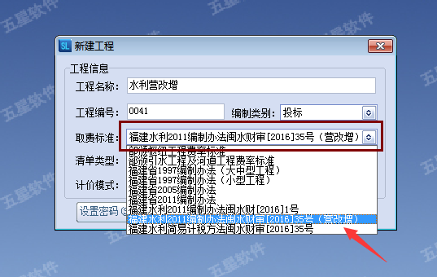
新建工程，在取费标准选择“福建水利2011编制办法闽水财审【2016】35号（营改增）”取费模板。

步骤二：闽水计财〔2016〕1号工程转入到闽水财审﹝2016﹞35号工程中
树状节点，右键一调用工程
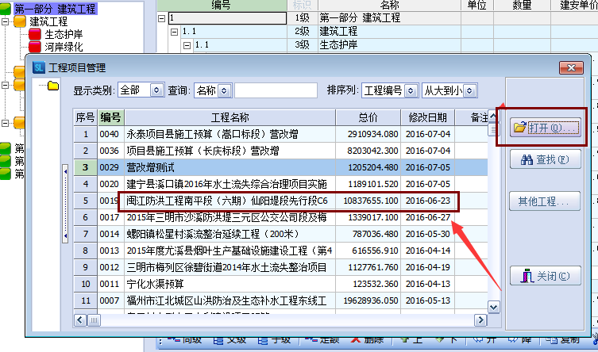
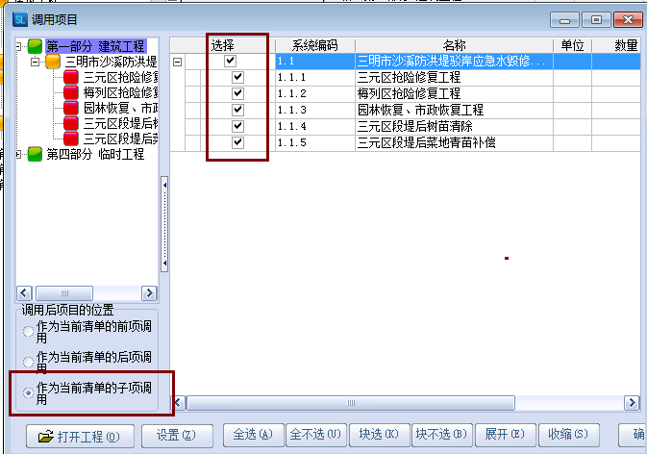
点击确定，软件将闽水计财〔2016〕1号工程转入到闽水财审﹝2016﹞35号工程中。

步骤三、工程取费窗口重置费用

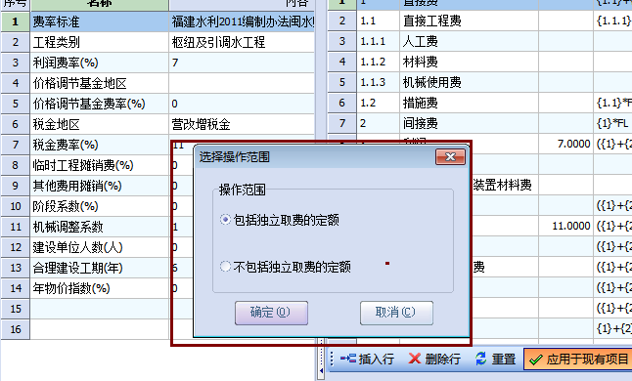
步骤四、工料机窗口，信息价等于预算价，选择不含税的价格应用到工程中
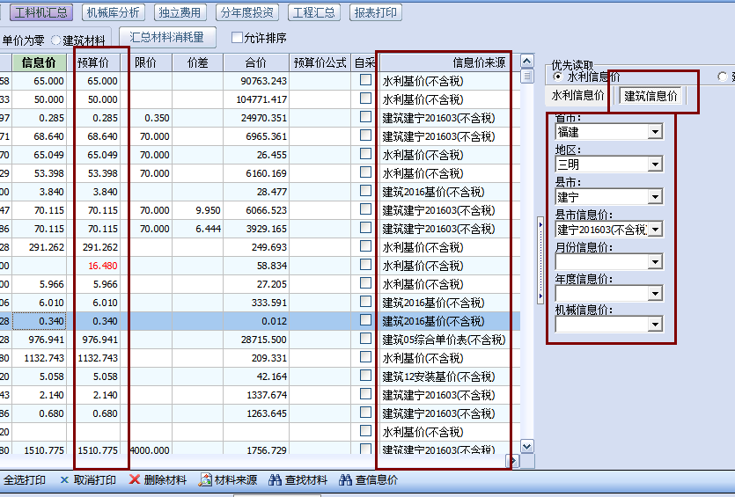
步骤五、机械库分析窗口 重置机械含量

